中共赣州市委宣传部本级2021年度部门决算

目 录

第一部分 中共赣州市委宣传部本级概况
一、部门主要职责
二、部门基本情况
第二部分 2021年度部门决算表
一、收入支出决算总表
二、收入决算表
三、支出决算表
四、财政拨款收入支出决算总表
五、一般公共预算财政拨款支出决算表
六、一般公共预算财政拨款基本支出决算表
七、“三公”经费支出决算表
- 政府性基金预算财政拨款收入支出决算表
- 国有资本经营预算财政拨款支出决算表
十、国有资产占用情况表
第三部分 2021年度部门决算情况说明
一、收入决算情况说明
二、支出决算情况说明
三、财政拨款支出决算情况说明
四、一般公共预算财政拨款基本支出决算情况说明
五、“三公”经费支出决算情况说明
六、机关运行经费支出情况说明
七、政府采购支出情况说明
八、国有资产占用情况说明
九、预算绩效情况说明
第四部分 名词解释

第一部分 中共赣州市委宣传部本级概况

一、部门主要职能
中共市委宣传部是市委主管意识形态方面工作的职能部门，主要职责是：
（1）按照中央、省委和市委部署，拟订全市宣传思想文化工作重大方针政策和事业发展总体规划，统筹协调推进全市宣传思想文化领域法治建设，协调全市宣传思想文化系统各部门之间工作。
（2）贯彻落实中央、省委和市委关于意识形态工作决策部署，统筹协调全市党的意识形态工作，组织协调意识形态工作责任制落实和日常监督检查，结合巡视巡察工作开展专项检查。
（3）统筹指导协调全市理论研究、理论学习、理论宣传工作，组织推动理论武装工作。
（4）负责规划组织思想政治工作，配合市委组织部做好党员教育工作，会同有关部门研究和改进群众思想教育工作。
（5）统筹分析研判和引导全市社会舆论，指导协调各新闻单位工作，组织突发公共事件应急新闻工作。指导新闻出版行政事务，指导新闻出版事业、产业发展。指导全市“扫黄打非”工作。
（6）统筹指导协调全市互联网宣传和信息内容管理工作。统筹协调全市数字新媒体的建设和管理。
（7）统筹指导协调推动全市精神文化产品的创作和生产，协调组织中华优秀传统文化传承发展有关工作，指导协调推动群众文化建设。
（8）对全市新闻出版、广播影视、文化艺术业改革发展研究提出政策性建议，统筹指导协调文化体制改革和文化事业、文化产业及旅游业发展，指导协调市属国有文化资产监管工作。承担市文化体制改革与发展领导小组日常工作。
（9）统筹指导全市舆情信息工作，组织开展舆情信息收集分析研判工作，跟踪了解、研究掌握宣传舆情动态。
（10）统筹协调全市对外宣传工作，指导协调有关部门研究拟定对外宣传工作方案和发展规划。统筹组织我市国际传播能力建设，指导对外文化交流工作，协调推动我市文化走出去工作、跟踪研究港澳台涉及我市舆情，组织协调涉及港澳新闻宣传和舆论工作，协同有关部门开展涉台问题的宣传工作。会同有关部门做好境外来访记者采访事务方面的工作。负责组织开展新闻领城国际国内交流与合作。
（11）统筹协调组织开展新闻发布工作，承担市委新闻发布有关组织协调工作，负责市政府新闻发布组织实施工作，指导协调市政府各部门和各县（市、区）的新闻发布工作，推动新闻发言人制度建设。拟订热点问题新闻发布口径。
（12）按照中宣部、省委宣传部部署，负责我市人权宣传工作的组织协调，会同有关部门组织涉及西藏、新疆及反邪教等方面对外宣传和舆论斗争工作。
（13）负责市精神文明建设指导委员会的日常工作，规划部署协调全市群众性精神文明创建活动，开展全市群众性精神文明创建活动先进集体和先进个人评选工作，统筹推进全市未成年人思想道德建设工作。
（14）指导和推动宣传思想文化系统党的建设和队伍建设，协助市委和市委干部主管部门加强宣传思想文化系统领导班子和干部队伍建设，负责组织开展全市宣传思想文化系统干部教育培训，统筹推进宣传思想文化领域人才队伍建设。
（15）对市互联网信息办公室互联网宣传和信息内容管理方面的工作实施政策指导。管理市委讲师团。归口领导赣南日报社、赣州广播电视台、客家新闻网、市文化广电新闻出版旅游局。
（16）完成市委交办的其他任务。
二、部门基本情况
纳入本套部门决算汇编范围的单位共1个，包括：中共赣州市委宣传部。
本部门2021年年末实有人数63人，其中在职人员62人，离休人员1人，退休人员0人（不含由养老保险基金发放养老金的离退休人员）；年末其他人员0人；年末学生人数0人；由养老保险基金发放养老金的离退休人员24人。
第二部分 2021年度部门决算表

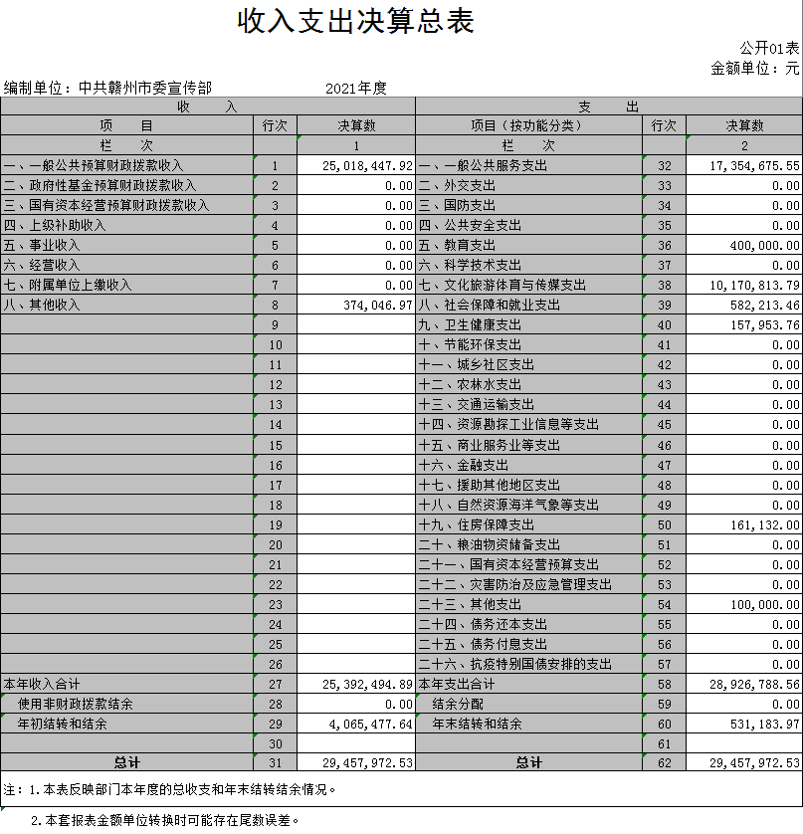

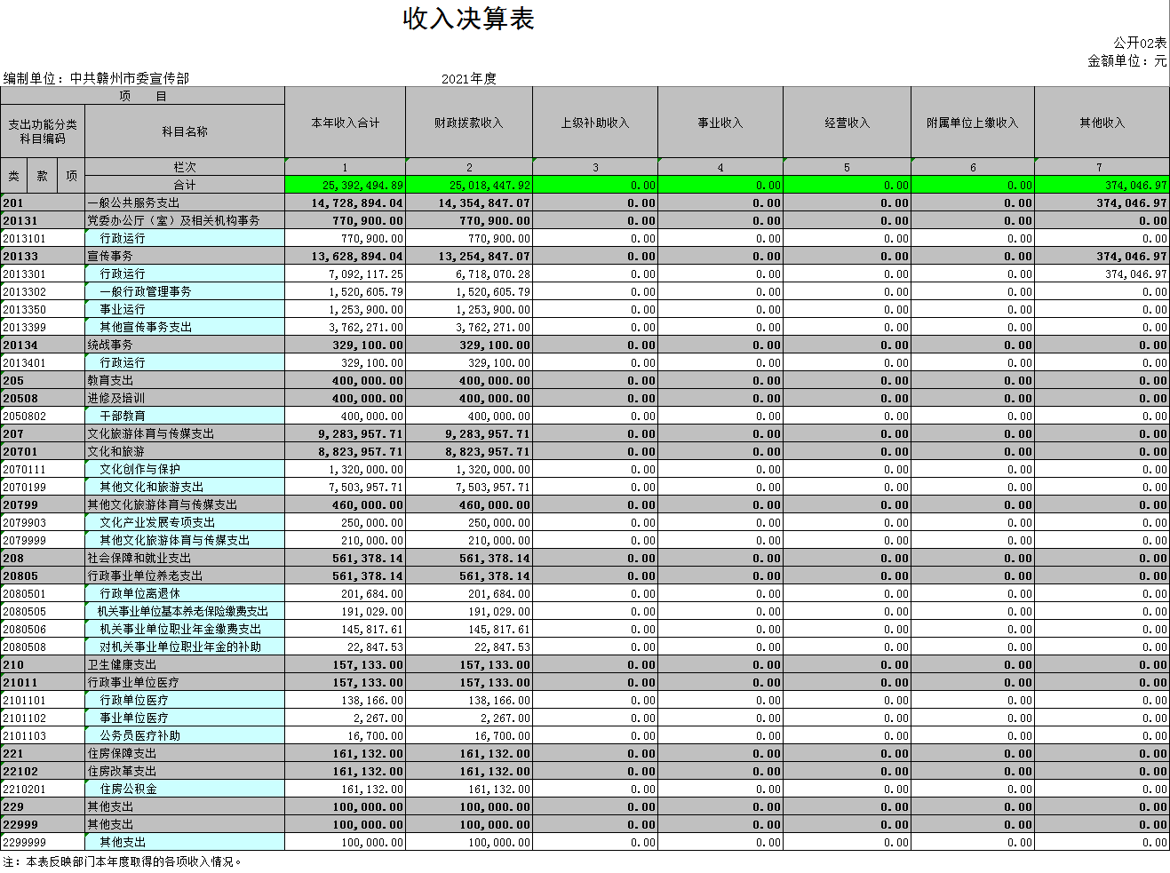

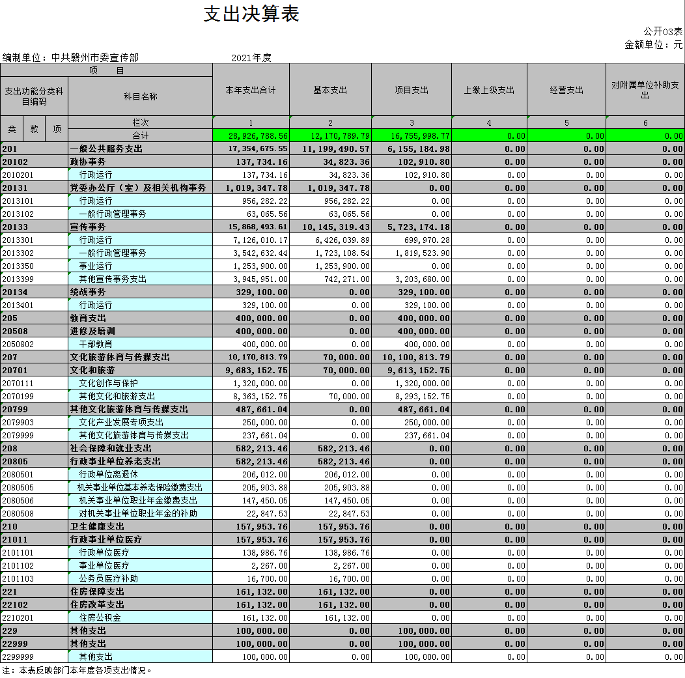

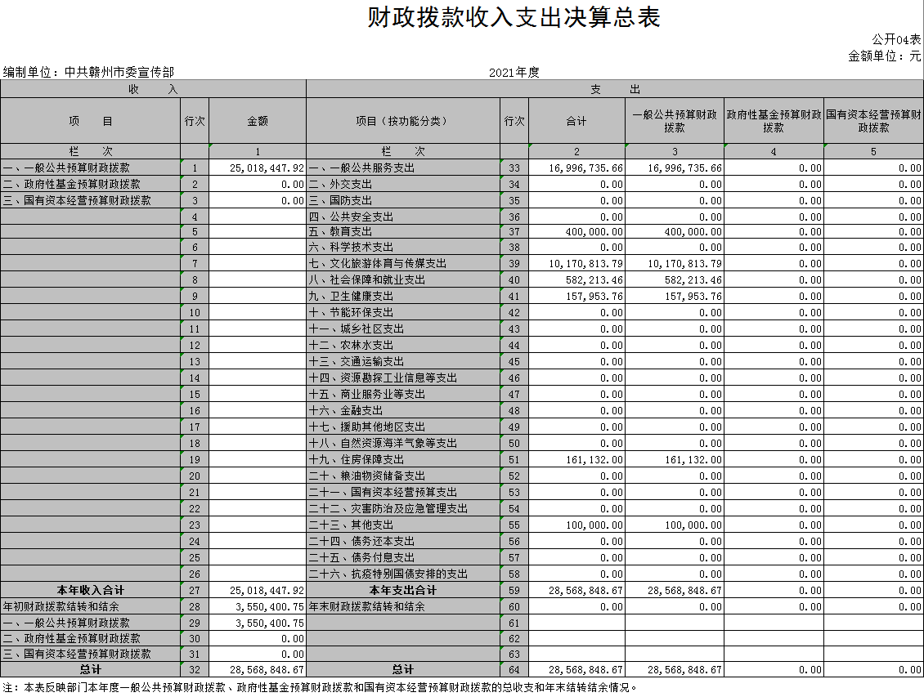

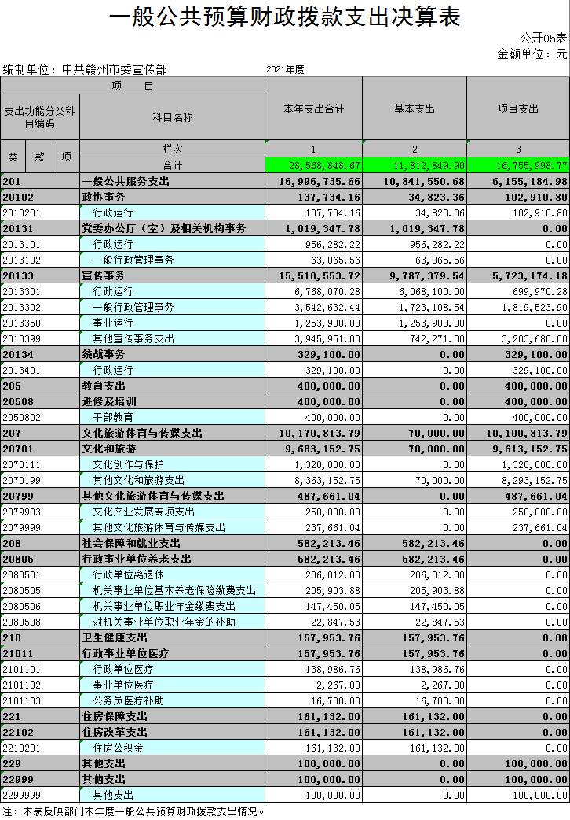

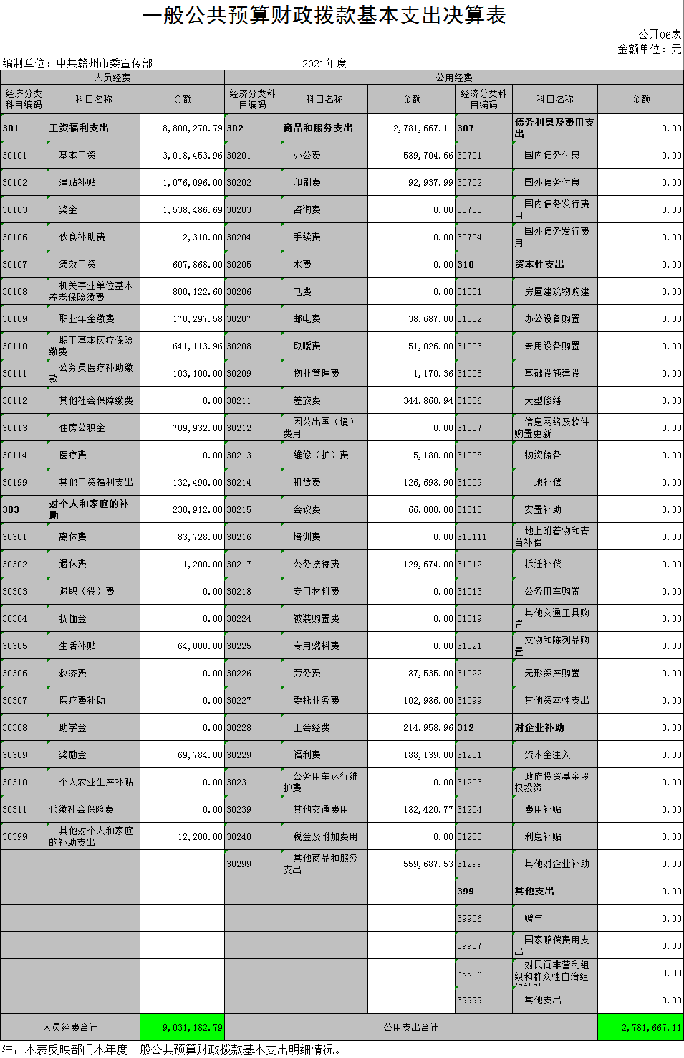

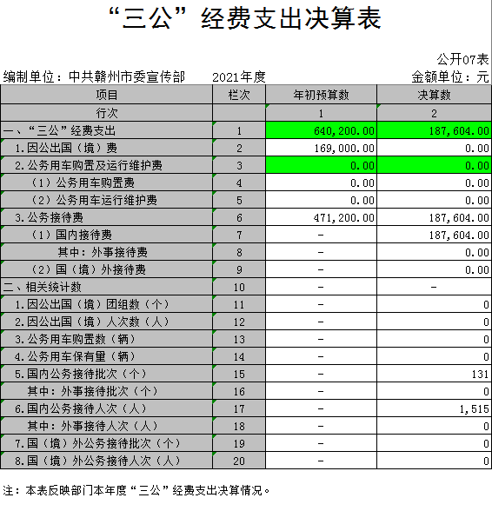

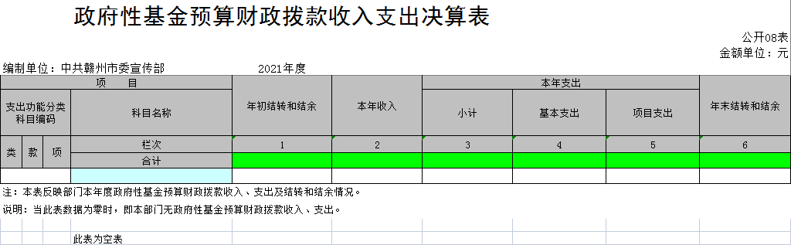

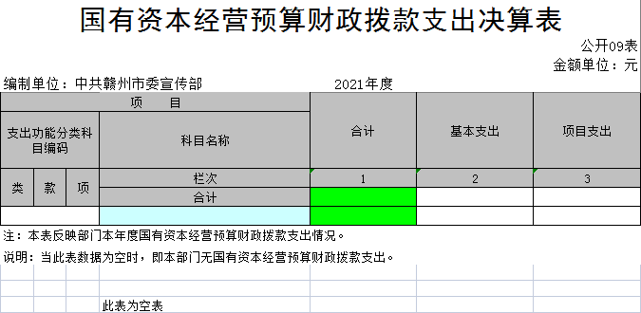

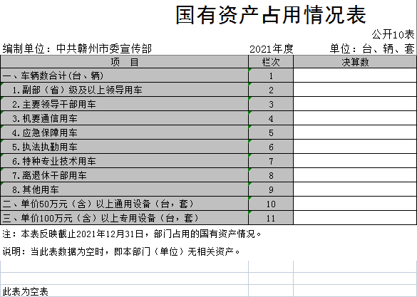

第三部分 2021年度部门决算情况说明

一、收入决算情况说明
本部门2021年度收入总计2945.80万元，其中年初结转和结余406.55万元，较2020年减少126.44万元，下降23.72%；本年收入合计2539.25万元，较2020年减少560.05万元，下降18.07%，主要原因是：专项支出减少。
本年收入的具体构成为：财政拨款收入2501.84万元，占98.53%；事业收入0万元，占0%；经营收入0万元，占0%；其他收入37.40万元，占1.47%。
二、支出决算情况说明
本部门2021年度支出总计2945.80万元，其中本年支出合计2892.68万元，较2020年减少303万元，下降9.48%，主要原因是：一般公共服务支出减少；年末结转和结余53.12万元，较2020年减少383.49万元，下降87.83%，主要原因是：年末结转和结余方式改变。
本年支出的具体构成为：基本支出1217.08万元，占42.07%；项目支出1675.60万元，占57.93%；经营支出0万元，占0%；其他支出（对附属单位补助支出、上缴上级支出）0万元，占0%。
三、财政拨款支出决算情况说明
本部门2021年度财政拨款本年支出年初预算数为2930.12万元，决算数为2856.88万元，完成年初预算的97.50%。其中：
（一）一般公共服务支出年初预算数为1699.67万元，决算数为1699.67万元，完成年初预算的100%，主要原因是：预算内支出。
（二）教育支出年初预算数为40万元，决算数为40万元，完成年初预算的100%，主要原因是：预算内支出。
（三）文化旅游体育与传媒支出年初预算数为1017.08万元，决算数为1017.08万元，完成年初预算的100%，主要原因是：预算内支出。
（四）社会保障和就业支出年初预算数为55.37万元，决算数为58.22万元，完成年初预算的105.15%，主要原因是：人员新增。
（五）卫生健康支出年初预算数为53.12万元，决算数为15.80万元，完成年初预算的29.74%，主要原因是：预算指标统计口径不一致。
（六）住房保障支出年初预算数为54.88万元，决算数为16.11万元，完成年初预算的29.35%，主要原因是：预算指标统计口径不一致。
（七）其他支出年初预算数为10万元，决算数为10万元，完成年初预算的100%，主要原因是：预算内支出。
（按公开04表支出功能类级科目分别说明）
四、一般公共预算财政拨款基本支出决算情况说明
本部门2021年度一般公共预算财政拨款基本支出1181.28万元，其中：
（一）工资福利支出880.03万元，较2020年增加296.52万元，增长50.82%，主要原因是：人员增加。
（二）商品和服务支出278.17万元，较2020年增加46.64 万元，增长20.14%，主要原因是：人员增加，临时性工作增加。
（三）对个人和家庭补助支出23.09万元，较2020年减少377.68万元，下降94.24%，主要原因是：对个人和家庭补助方面支出减少。
（四）资本性支出0万元，较2020年减少1.37万元，下降100%，主要原因是：2021年无资本性支出。
五、“三公”经费支出决算情况说明
本部门2021年度“三公”经费支出年初预算数为64.02万元，决算数为18.76万元，完成预算的29.30%，决算数较2020年减少10.93万元，下降36.81%，其中：
（一）因公出国（境）支出年初预算数为16.90万元，决算数为0万元，完成预算的0%，决算数较2020年减少12.12万元，下降100%，主要原因是2021年未发生因公出国（境）费用。决算数较年初预算数减少的主要原因是：未开展因公出国（境）项目。全年安排因公出国（境）团组0个，累计0人次。
（二）公务接待费支出年初预算数为47.12万元，决算数为18.76万元，完成预算的39.81%，决算数较2020年增加1.19万元，增长6.77%，主要原因是市委党史学习教育领导小组办公室设在我部，接待费用有所增加。决算数较年初预算数减少的主要原因是：预算内支出。全年国内公务接待131批，累计接待1515人次，其中外事接待0批，累计接待0人次，主要为思想宣传文化工作对接单位或企业工作人员。
（三）公务用车购置及运行维护费支出0万元，其中公务用车购置年初预算数为0万元，决算数为0万元，全年购置公务用车0辆。公务用车运行维护费支出年初预算数为0万元，决算数为0万元，年末公务用车保有0辆。
六、机关运行经费支出情况说明
本部门2021年度机关运行经费支出278.17万元（与部门决算中行政单位和参照公务员法管理事业单位一般公共预算财政拨款基本支出中公用经费之和一致），较上年决算数增加45.25万元，增长19.43%，主要原因是：中共赣州市委讲师团并入，公用开支增加。
七、政府采购支出情况说明
本部门2021年度政府采购支出总额926.98万元，其中：政府采购货物支出144.18万元、政府采购工程支出0万元、政府采购服务支出782.8万元。授予中小企业合同金额806.98万元，占政府采购支出总额的87.06%，其中：授予小微企业合同金额283.42万元，占政府采购支出总额的30.57%；货物采购授予中小企业合同金额占货物支出金额的100%，服务采购授予中小企业合同金额占服务支出金额的84.67%。（市级部门公开的政府采购金额的计算口径为：本部门纳入2021年部门预算范围的各项政府采购支出金额之和。）
八、国有资产占用情况说明。
截止2021年12月31日，本部门无国有资产占有使用情况，详见公开10表《国有资产占用情况表》。
九、预算绩效情况说明

（一）预算绩效管理工作开展情况
根据预算绩效管理要求，组织对2021年度项目支出全面开展绩效自评，共有项目7个，涉及资金10900万元。
组织对2021年度“全国文明城市常态化管理工作经费”项目开展了部门评价，涉及资金300万元。从评价结果来看，通过实施“全国文明城市常态化管理工作经费”项目，进一步树立好人好报、德行天下的价值导向、更好地发挥道德模范的示范引领作用，放大正能量、弘扬新风正气，推动社会主义核心价值观落细落小落实。
组织对2021年度部门整体支出开展了绩效自评，涉及资金10900万元。从评价结果来看，我部整体支出绩效评价指标体系得分96.66分，等级为“优”。为规范财政专项资金管理，提高资金使用效益，我部根据市财政局有关要求和专项资金的使用范围，在编制年度经费预算时，重点围绕宣传思想文化工作重点项目予以经费保障，使资金发挥最大经济效益和社会效益，服务于全市宣传思想文化工作大局。

（二）项目支出绩效自评结果
在部门决算中反映“新时代文明实践中心建设”、“帮扶礼遇道德模范”等2个项目绩效自评结果。
1.“新时代文明实践中心建设”项目自评综述：根据年初设定的绩效目标，项目自评得分99分。项目全年预算数为5000万元，执行数为4776万元，完成预算的95.52%。项目绩效目标完成情况：新时代文明实践中心、所、站远超300个，文明实践活动超过5万场，文明实践社会氛围更贱浓厚。
2.“帮扶礼遇道德模范”项目自评综述：根据年初设定的绩效目标，项目自评得分97分。项目全年预算数为20万元，执行数为20万元，完成预算的100%。项目绩效目标完成情况：全年帮扶人次65人，基本完成目标，困难好人帮扶覆盖率100%，充分发挥道德模范示范引领作用。

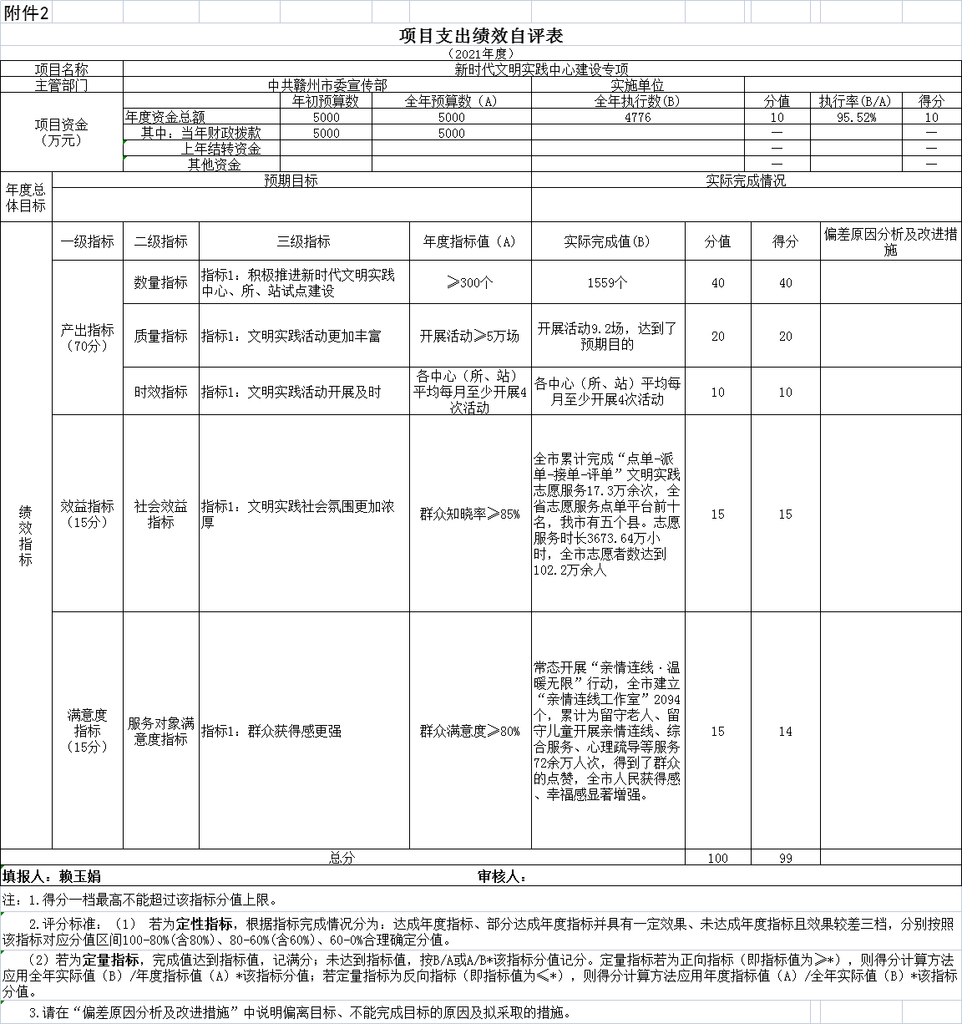

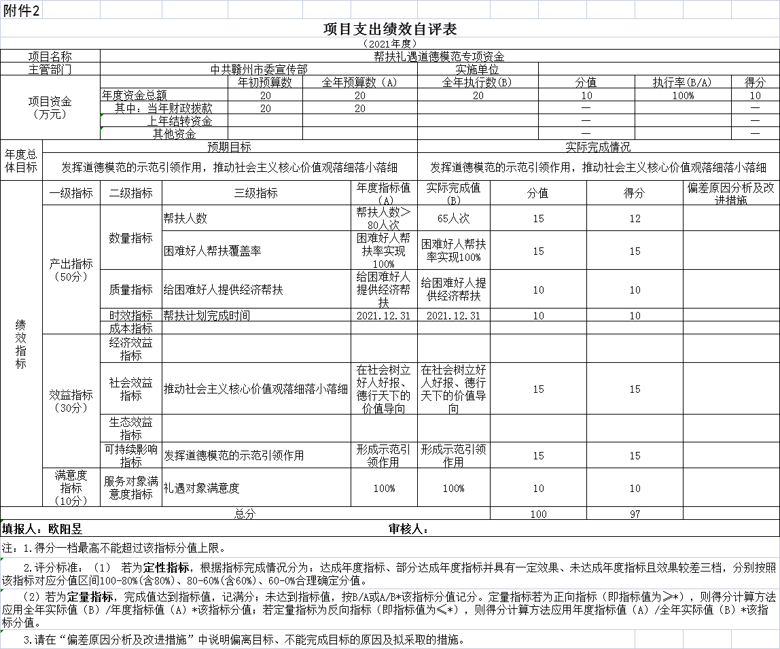

（三）项目支出部门评价结果
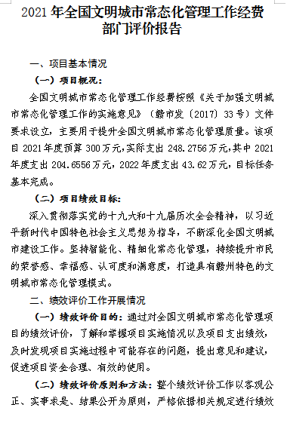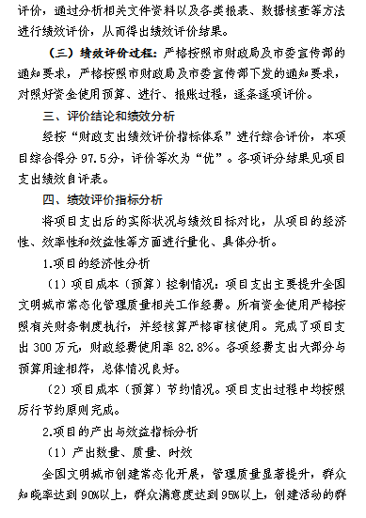

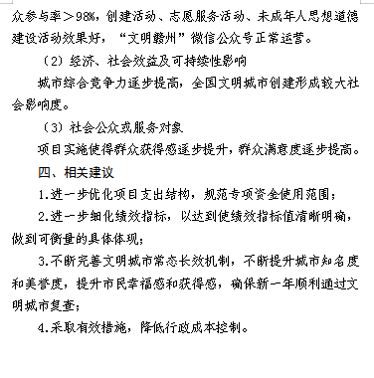

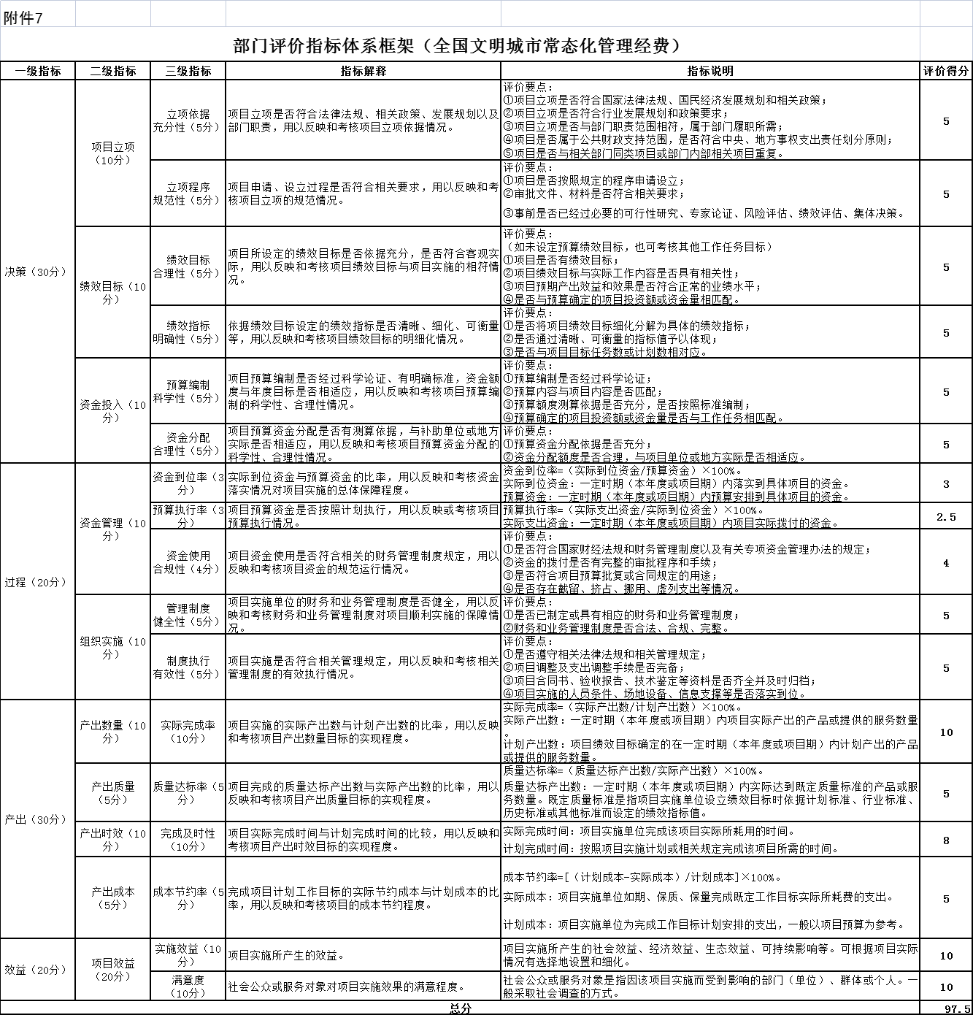

（四）部门整体支出绩效自评结果
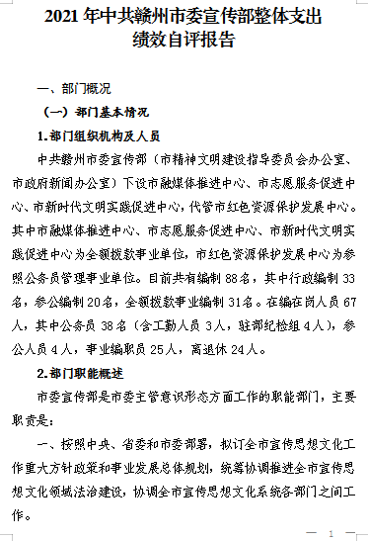

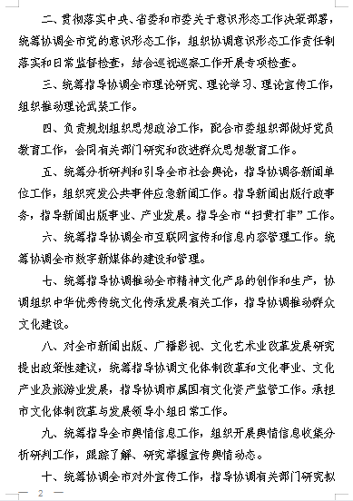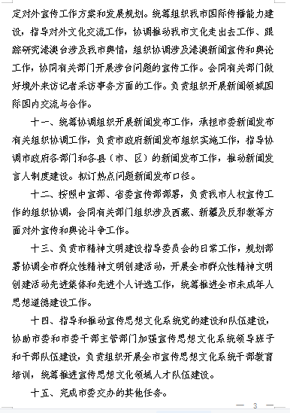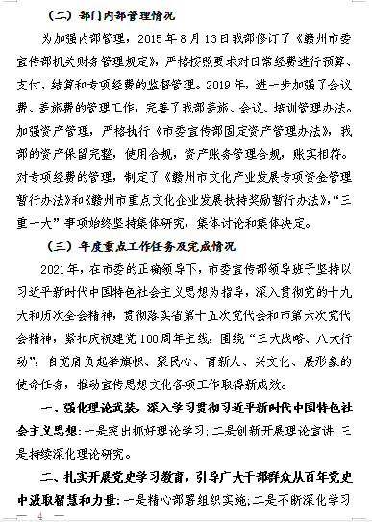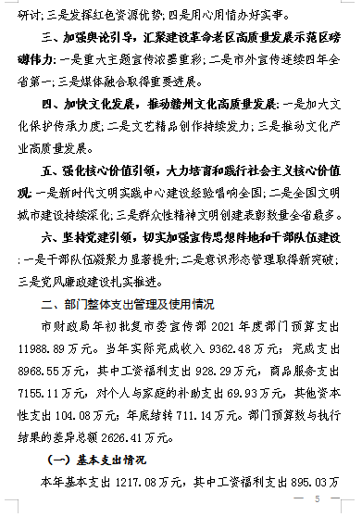

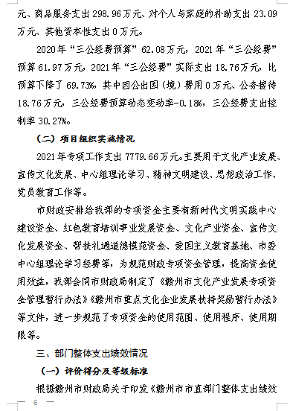

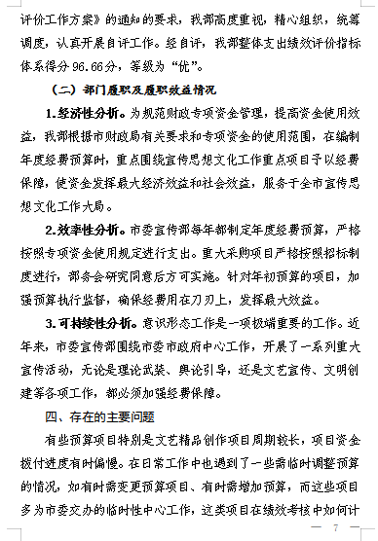
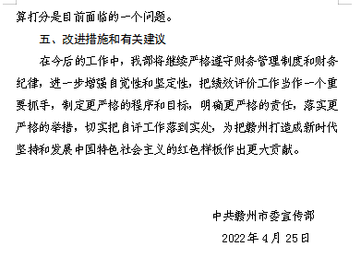

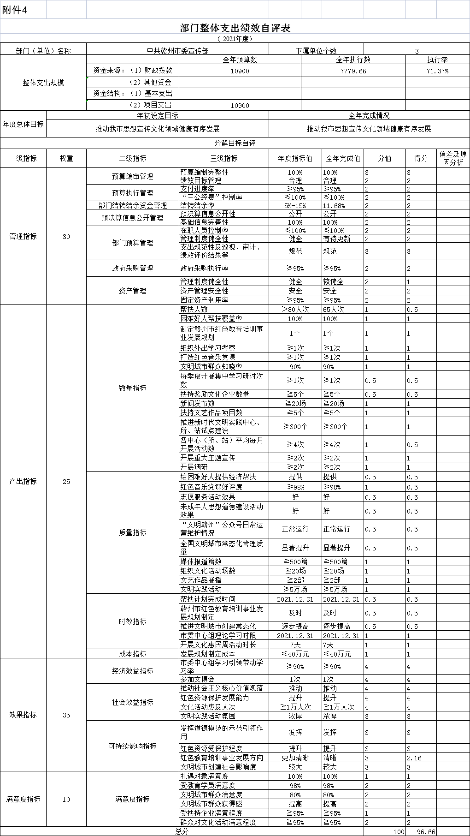
第四部分 名词解释

一、财政拨款收入：指单位本年度从本级财政部门取得的财政拨款，包括一般公共预算财政拨款和政府性基金预算财政拨款。
二、其他收入：指单位利息收入、见习大学生补贴；上级部门拨网评激经费、活动经费等。
三、年初结转和结余：指单位上年结转本年使用的基本支出结转、项目支出结转。
四、年末结转和结余资金：指单位结转下年的基本支出结转、项目支出结转。
五、基本支出：指为保障机构正常运转、完成日常工作任务、而发生的人员支出和公用支出。
六、项目支出：指在基本支出之外为完成特定的行政任务或事业发展目标所发生的支出。
七、“三公”经费支出：指用一般公共预算财政拨款安排的因公出国（境）费、公务用车购置及运行维护费和公务接待费。其中，因公出国（境）费反映单位公务出国（境）的国际旅费、国外城市间交通费、住宿费、伙食费、培训费、公杂费等支出；公务用车购置及运行维护费反映单位公务用车车辆购置支出（含车辆购置税、牌照费），按规定保留的公务用车燃料费、维修费、过桥过路费、保险费、安全奖励费用等支出；公务接待费反映单位按规定开支的各类公务接待（含外宾接待）支出。
八、机关运行经费支出：指用一般公共预算财政拨款安排的为保障行政单位（包括参照公务员法管理的事业单位）运行用于购买货物和服务的各项资金，包括办公费、印刷费、邮电费、差旅费、会议费、福利费、日常维修费、专用材料及一般设备购置费、办公用房水电费、办公用房取暖费、办公用房物业管理费、公务用车运行维护费以及其他费用。
九、2010201行政运行:反映政协行政单位（包括实行公务员管理的事业单位）的基本支出。
十、2013101行政运行:反映党委办公厅（室）及相关机构行政单位（包括实行公务员管理的事业单位）的基本支出。
十一、2013102一般行政管理事务：反映党委办公厅（室）及相关机构行政单位（包括实行公务员管理的事业单位）未单独设置项级科目的其他项目支出
十二、2013301行政运行：反映中国共产党宣传部门行政单位（包括实行公务员管理的事业单位）的支出。
十三、2013302一般行政管理事务：反映中国共产党宣传部门行政单位（包括实行公务员管理的事业单位）的基本支出。
十四、2013350事业运行：反映中国共产党宣传部门事业单位的基本支出，不包括行政单位（包括实行公务员管理的事业单位）后勤服务中心、医务室等附属事业单位。
十五、2013399其他宣传事务：反映其他用于中国共产党宣传部门的事务支出。
十六、2050802干部教育：反映各级党校、行政学院、社会主义学院、国家会计学院的支出。包括机构运转、招聘师资、举办各类培训班的支出等。
十七、2070111文化创作与保护：反映鼓励文学、艺术创作和优秀传统文化保护方面的支出。
十八、2070199其他文化和旅游支出：反映其他用于文化和旅游方面的支出。
十九、2079903文化产业发展专项支出：反映支持文化产业发展专项支出。
二十、2079999其他文化旅游体育与传媒支出：反映其他用于文化旅游体育与传媒方面的支出。
二十一2080501行政单位离退休：反映行政单位（包括实行公务员管理的事业单位）开支的离退休经费。
二十二、2080505机关事业单位基本养老保险缴费支出：反映机关事业单位实施养老保险制度由单位实际缴纳的基本养老保险费支出。
二十三、2080506机关事业单位职业年金缴费支出：反映机关事业单位实施养老保险制度由单位实际缴纳的职业年金支出。
二十四、2080508对机关事业单位职业年金的补助：反映各级财政部门对事业单位职业年金记账利息的补助。
二十五、2101101行政单位医疗：反映财政部门安排的行政单位（包括实行公务员管理的事业单位，下同）基本医疗保险缴费经费，未参加医疗保险的行政单位的公费医疗经费，按国家规定享受离休人员、红军老战士待遇人员的医疗经费。
二十六、2101102事业单位医疗：反映财政部门安排的事业单位基木医疗保险缴费经费，未参加医疗保险的事业单位的公费医疗经费，按国家规定享受商休人员待遇的医疗经费。
二十七、2101103公务员医疗补助：反映财政部门安排的公务员医疗补助经费。
二十八、2210201住房公积金：反映行政事业单位按人力资源和社会保障、财政部规定的基本工资和津贴补贴以及规定比例为职工缴纳的住房公积金。

